LINK

1. LINK

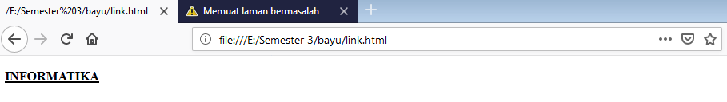

Keterangan:

**href** : attribute digunakan untuk menentukkan lokasi file (CSS) yang ingin disisipkan, pada contoh link di atas menujukkan bahwa lokasi link yang dituju adalah pada link *INFORMATIKA,* ketika di klik maka akan menuju ke link lokasi yang telah disisipkan

**<link> : element** menunjukkan sebuah hubungan (link) antara dokumen (HTML) yang bersangkutan dengan sumber file dari luar (eksternal).

**SOURCE CODE**

<html>

<head>

<style>

a {

color: black;

}

</style>

</head>

<body>

<p><b><a href="default.asp" target="_blank">INFORMATIKA</a></b></p>

</body>

</html>